WELT 3 · DOPPELSTUNDEN 21 UND 22 · IDE-LEVEL 3.3
W3·3 – Die Schatzkammer: Teile und herrsche
Datei: AQ_W3_L3_Labyrinth_Geruest.txt (Klasse TeileUndHerrsche, Level 3.3) · Im Lab: Level 3.5 und Level 3.6 · Teil 1 in DS 21, Teil 2 in DS 22

Im Herzen des Labyrinths liegt die Schatzkammer: Hunderte Truhen, jede mit einer Zahl für ihren Goldwert. Die Zwerge müssen schnell die wertvollste Truhe finden, die Truhen sortieren und gezielt nach einem Wert suchen. Ein einzelner Zwerg, der alle Truhen nacheinander vergleicht, braucht zu lange. Die Zwerge haben eine bessere Idee: Teile den Haufen, lass jede Hälfte von einem Gehilfen erledigen und setze die Ergebnisse zusammen – und jeder Gehilfe macht es genauso.
Dieses Prinzip heißt Teile und herrsche (lateinisch divide et impera). Es steckt in den schnellen Such- und Sortierverfahren und kam im Abitur mehrfach vor: als Erläuterung an einem selbst gewählten Beispiel, bei Mergesort und Quicksort und bei unbekannten rekursiven Sortierverfahren, deren Ablauf dokumentiert werden musste.
Teil 1 – Teilen, herrschen, zusammenführen (DS 21)
Infoteil 1: Das Prinzip Teile und herrsche
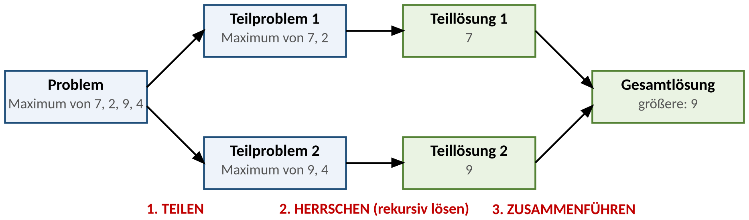
Abbildung 1: Die drei Schritte am Beispiel „Maximum von vier Truhen“
1. Teilen: Das Problem wird in kleinere Teilprobleme derselben Art zerlegt (meist zwei Hälften).
2. Herrschen: Die Teilprobleme werden rekursiv gelöst – mit demselben Verfahren. Sehr kleine Teilprobleme (ein Element, leerer Bereich) werden direkt gelöst: der Basisfall.
3. Zusammenführen: Aus den Teillösungen wird die Lösung des ganzen Problems gebaut.
Teilbereiche einer Reihung beschreibt man mit Indexgrenzen: von … bis bzw. lo … hi (beide Grenzen gehören dazu). So muss nichts kopiert werden. Die Mitte ist mitte ← (von + bis) / 2 (ganzzahlige Division).

Aufgabe 0: Das Spielkarten-Team PAPIER ★
Jedes Team bekommt 8 Spielkarten einer Farbe, gemischt. Spielregel: Wer einen Stapel mit mehr als einer Karte bekommt, halbiert ihn und gibt die Hälften an zwei andere Personen weiter (= zwei Selbstaufrufe). Wer eine einzelne Karte bekommt, gibt sie sofort zurück (= Basisfall). Wer zwei sortierte Stapel zurückbekommt, verschmilzt sie: immer die kleinere der beiden obersten Karten nehmen.
a) | Wie viele Aufträge (weitergegebene Stapel, einschließlich der Einzelkarten und des ersten Stapels) gibt es bei 8 Karten insgesamt? | [1 BE]

b) | Beim Verschmelzen zweier sortierter Stapel mit je 4 Karten: Wie viele Vergleiche sind es mindestens, wie viele höchstens? Gib für beide Fälle ein Beispiel an. | [2 BE]

Infoteil 2: Binäre Suche – rekursiv
Die binäre Suche aus Welt 2 ist Teile und herrsche in Reinform: Vergleiche mit dem mittleren Element, dann suche nur in einer Hälfte weiter. Rekursiv formuliert:
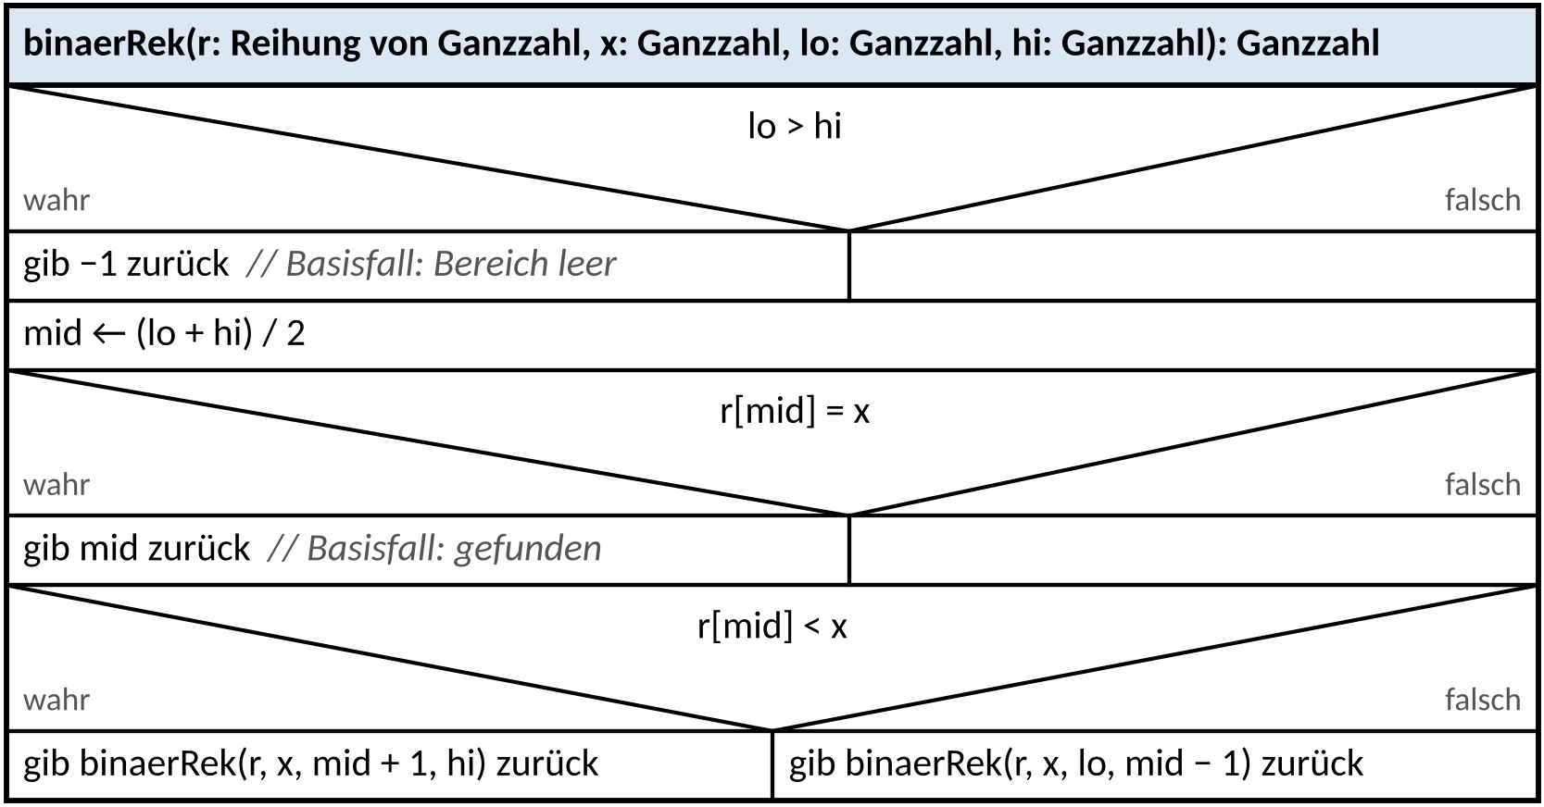
- Zwei Basisfälle: Der Bereich ist leer (lo > hi) → −1, oder der Wert ist gefunden → mid.
- Der Bereich wird in jedem Schritt mindestens um die Hälfte kleiner – deshalb mid + 1 bzw. mid − 1, nicht mid.
- „Zusammenführen“ ist hier trivial: Das Ergebnis des Selbstaufrufs wird unverändert zurückgegeben (Endrekursion).

Aufgabe 1: Das Orakel der Schatzkammer PAPIER ★★
Die Truhen sind aufsteigend nach Gold sortiert:
Index | 0 | 1 | 2 | 3 | 4 | 5 | 6 | 7 | 8 | 9 | 10
r | 4 | 9 | 13 | 21 | 26 | 30 | 38 | 45 | 51 | 60 | 72

a) | Dokumentiere binaerRek(r, 45, 0, 10) und binaerRek(r, 10, 0, 10) jeweils in einer Tabelle. | [4 BE]

  Tiefe *) | lo | hi | mid | r[mid] | Rückgabe
  0
  Tiefe *) | lo | hi | mid | r[mid] | Rückgabe
  0

links: x = 45 · rechts: x = 10
*) Man spricht bei einem rekursiven Aufruf davon, dass sich die Rekursionstiefe um 1 erhöht. Der Erstaufruf hat die Rekursionstiefe 0.
b) | Gib an, wie viele Aufrufe von binaerRek bei dieser Reihung höchstens vorkommen können (Erstaufruf mitgezählt). Schätze die Höchstzahl für 1000 und für 1 000 000 Truhen ab und begründe. | [3 BE]

c) | Erläutere an der binären Suche die drei Schritte Teilen, Herrschen und Zusammenführen. | [2 BE]

Infoteil 3: Maximum nach Teile und herrsche – der Teilungsbaum
 | 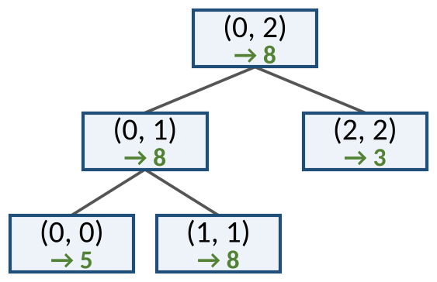  Teilungsbaum für r = {5, 8, 3}: (von, bis) und Rückgabe
  public static int maximumTH(int[] r, int von, int bis) {
  if (von == bis) {
  return r[von]; // Basisfall
  }
  int mitte = (von + bis) / 2; // TEILEN
  int links = maximumTH(r, von, mitte);
  int rechts = maximumTH(r, mitte + 1, bis);
  if (links > rechts) { // ZUSAMMENFÜHREN
  return links;
  }
  return rechts;
  }

- Jeder Knoten des Teilungsbaums ist ein Aufruf, beschriftet mit seinem Bereich (von, bis). Die linke Hälfte ist von … mitte, die rechte mitte + 1 … bis – bei ungerader Länge ist die linke Hälfte die größere.
- Die Blätter sind die Basisfälle (ein Element). Die Rückgaben wandern von unten nach oben.

Aufgabe 2: Die wertvollste Truhe PAPIER ★★
Gegeben ist r = {6, 3, 8, 5, 9, 2} (Indizes 0 bis 5).
a) | Zeichne den Teilungsbaum für maximumTH(r, 0, 5) mit (von, bis) und Rückgabewert an jedem Knoten. | [3 BE]


b) | Gib die Anzahl der Aufrufe, die größte Rekursionstiefe und die Anzahl der Vergleiche links > rechts an. | [2 BE]

c) | Begründe, dass maximumTH für n Elemente immer genau 2n − 1 Aufrufe auslöst. | [2 BE]

d) | Ein Zwerg meint: „Teile und herrsche ist immer schneller als eine Schleife.“ Vergleiche die Anzahl der Vergleiche von maximumTH mit der einer Schleife, die das Maximum sucht, und nimm Stellung. | [2 BE]

Infoteil 4: Mergesort – Sortieren durch Verschmelzen
1. Basisfall: Eine Reihung mit höchstens einem Element ist sortiert – es wird eine Kopie geliefert.
2. Teilen: mitte ← länge / 2; links = r[0 … mitte − 1], rechts = r[mitte … länge − 1] (mit teilstueck, bis exklusiv).
3. Herrschen: beide Hälften rekursiv mit Mergesort sortieren.
4. Zusammenführen: verschmelze – das Reißverschluss-Verfahren aus Welt 0: immer das kleinere der beiden vordersten Elemente übernehmen, bei Gleichstand das aus der linken Hälfte; ist eine Hälfte leer, den Rest der anderen anhängen.
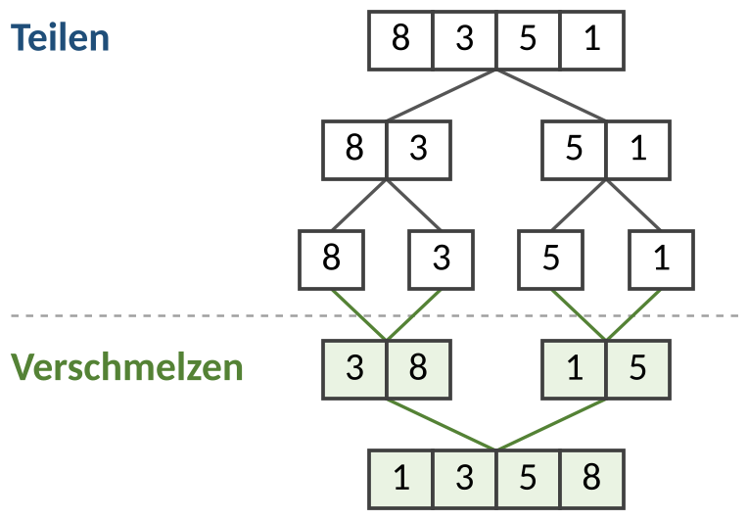 | Abbildung 2: Teilungsbaum (oben) und Verschmelzungsbaum (unten) für {8, 3, 5, 1}. Im Teilungsbaum stehen die Teilreihungen beim Aufruf, im Verschmelzungsbaum die sortierten Rückgaben.  Arbeit: Jede Ebene fasst jedes Element einmal an (etwa n Vergleiche); es gibt etwa log₂ n Ebenen. Zusammen: etwa n · log₂ n Vergleiche – auch im schlechtesten Fall.

Aufgabe 3: Truhen teilen, Truhen verschmelzen PAPIER ★★
Gegeben ist r = {21, 8, 34, 13, 5, 17}.
a) | Zeichne den Teilungs- und den Verschmelzungsbaum von mergeSort(r). | [4 BE]


b) | Dokumentiere den letzten Aufruf verschmelze({8, 21, 34}, {5, 13, 17}) in einer Tracetabelle. i, j und k sind die Positionen in a, b und im Ergebnis; erste Zeile: Zustand vor der Schleife. | [3 BE]

i | j | k | Vergleich a[i] ≤ b[j]? | Ergebnis bis jetzt
0

c) | Gib an, wie oft mergeSort und wie oft verschmelze aufgerufen werden und wie viele Vergleiche insgesamt nötig sind. | [2 BE]

d) | Die Truhen (3, a), (1, b), (3, c), (2, d) werden mit Mergesort nach der Zahl sortiert. Gib das Ergebnis an, wenn verschmelze mit ≤ vergleicht, und wenn es mit < vergleicht. Erläutere damit den Begriff stabil. | [2 BE]

Aufgabe 4: Level 3.3 – Basis und Erweiterung IDE ★ – ★★
Arbeite in der Klasse TeileUndHerrsche, Testklasse L33TeileHerrscheTest.
Stufe | Methoden (Signatur wie im Abitur) | Tests beginnen mit
★ Basis | binaerRek(r: Reihung von Ganzzahl, x: Ganzzahl, lo: Ganzzahl, hi: Ganzzahl): Ganzzahl (REKURSIV)  binaer(r: Reihung von Ganzzahl, x: Ganzzahl): Ganzzahl | basis_
★★ Erweiterung | maximumTH(r: Reihung von Ganzzahl, von: Ganzzahl, bis: Ganzzahl): Ganzzahl (REKURSIV)  teilstueck(r, von, bis): Reihung von Ganzzahl · verschmelze(a, b): Reihung von Ganzzahl  mergeSort(r: Reihung von Ganzzahl): Reihung von Ganzzahl (REKURSIV, NEUE Reihung) | erweiterung_

- teilstueck(r, von, bis): bis gehört nicht dazu, die neue Reihung hat die Länge bis − von. Teste teilstueck und verschmelze einzeln, bevor du mergeSort schreibst.
- StackOverflowError bei mergeSort({2, 1})? Dann ist eine Hälfte leer und die andere so lang wie vorher – prüfe mitte = r.length / 2.
🎯 Im Lab üben
- Level 3.5 „Schatzkammer: Teile und herrsche“ – passt zu Teil 1, Aufgaben 0–4
Im Algo Quest Lab (algoquest.frankjuchim.de) werden die Aufgaben sofort geprüft – Punkte gibt es dort automatisch. Anmelden mit Kurscode, Name und deinem persönlichen Code.

Teil 2 – Quicksort und unbekannte Verfahren (DS 22)
Infoteil 5: Quicksort – erst zerlegen, dann herrschen
Mergesort teilt stur in der Mitte und hat die Arbeit beim Zusammenführen. Quicksort macht es umgekehrt: Die Arbeit steckt im Teilen, das Zusammenführen ist geschenkt.
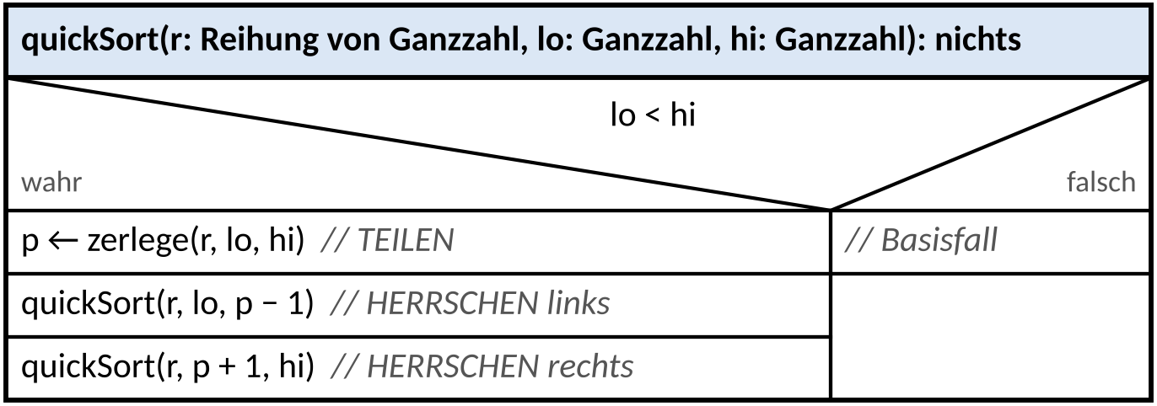
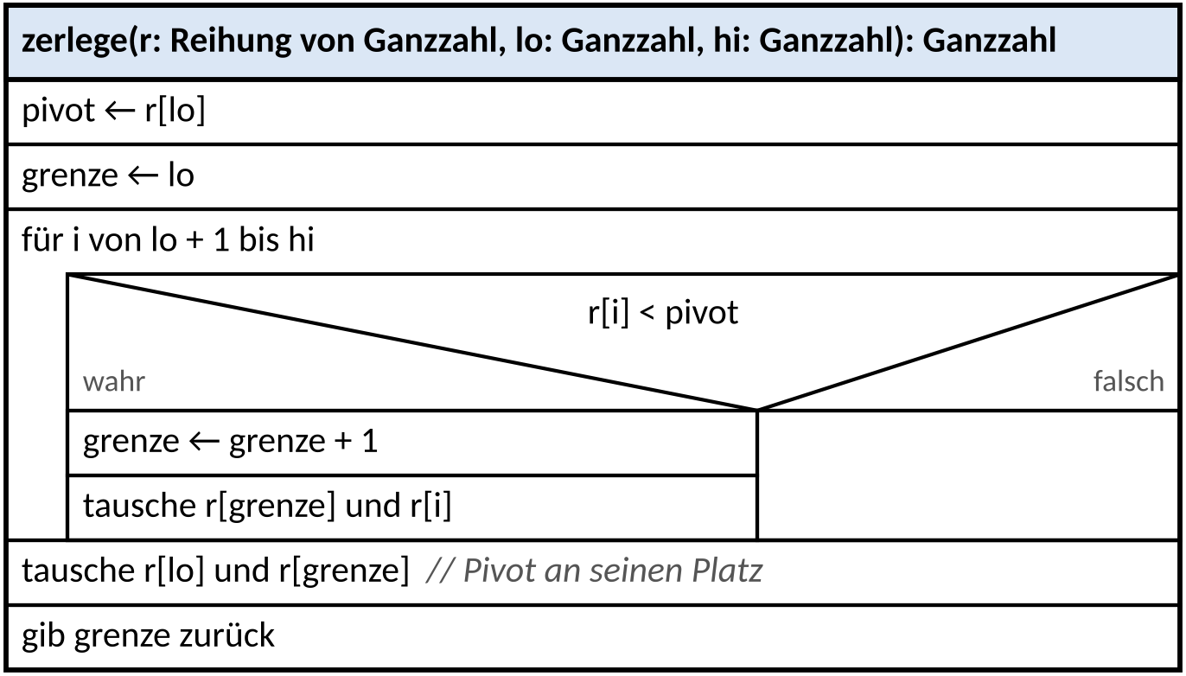
- zerlege wählt das linke Element r[lo] als Pivot. grenze markiert das Ende des Bereichs der kleineren Werte. Jedes r[i] < pivot wird nach vorn getauscht. Zum Schluss kommt das Pivot an die Stelle grenze: Links davon stehen nur kleinere, rechts nur größere oder gleiche Werte – das Pivot steht an seiner endgültigen Position.
- quickSort sortiert danach nur noch die beiden Teile links und rechts vom Pivot rekursiv. Basisfall: Bereiche mit höchstens einem Element (lo ≥ hi).
Beispiel: zerlege(r, 0, 4) für r = {4, 7, 1, 5, 2}, Pivot 4 – 4 Vergleiche, Rückgabe 2:
i | r[i] | r[i] < 4? | grenze | Reihung danach | Tausch
– | – | – | 0 | 4, 7, 1, 5, 2
1 | 7 | nein | 0 | 4, 7, 1, 5, 2
2 | 1 | ja | 1 | 4, 1, 7, 5, 2 | tausche r[1] und r[2]
3 | 5 | nein | 1 | 4, 1, 7, 5, 2
4 | 2 | ja | 2 | 4, 1, 2, 5, 7 | tausche r[2] und r[4]
Ende | – | – | 2 | 2, 1, 4, 5, 7 | tausche r[0] und r[2]

Aufgabe 5: Der Torwächter zerlegt die Schar PAPIER ★★
Gegeben ist r = {6, 9, 3, 7, 1, 8, 4, 2} (Indizes 0 bis 7).
a) | Führe zerlege(r, 0, 7) Schritt für Schritt aus (Format wie im Beispiel). Gib die Rückgabe und die Anzahl der Vergleiche an. | [4 BE]

i | r[i] | r[i] < 6? | grenze | Reihung danach
–
1
2
3
4
5
6
7
Ende

b) | Dokumentiere den vollständigen Ablauf von quickSort(r, 0, 7): eine Zeile für jeden Aufruf, in dem zerlegt wird (lo < hi), mit dem Zustand der Reihung nach zerlege. | [4 BE]

Tiefe *) | lo | hi | p | Reihung nach zerlege | Vergleiche
0

*) Man spricht bei einem rekursiven Aufruf davon, dass sich die Rekursionstiefe um 1 erhöht. Der Erstaufruf hat die Rekursionstiefe 0.
c) | Gib die Gesamtzahl der Vergleiche an. Wie viele Aufrufe von quickSort gibt es insgesamt (auch die mit lo ≥ hi)? | [2 BE]

Aufgabe 6: Der schlechteste Tag des Torwächters PAPIER ★★★
Ausgerechnet eine bereits sortierte Schar bringt den Torwächter ins Schwitzen.
a) | Dokumentiere quickSort(r, 0, 4) für r = {1, 2, 3, 4, 5} wie in Aufgabe 5 b) und gib die Gesamtzahl der Vergleiche an. | [3 BE]

Tiefe *) | lo | hi | p | Reihung nach zerlege | Vergleiche
0

b) | Begründe, dass Quicksort (Pivot links) für eine sortierte Reihung mit n Elementen n(n − 1)/2 Vergleiche braucht. Gib die größte Rekursionstiefe an, in der noch zerlegt wird. | [3 BE]

c) | Erläutere, warum dieser Fall für Mergesort kein Problem ist, und schlage eine Änderung der Pivotwahl vor, die den Fall entschärft. | [2 BE]

Aufgabe 7: Transfer: Der Drittel-Golem PAPIER ★★★
Ein Steingolem sortiert Truhen mit einem Verfahren, das niemand versteht. Die Operation golemSort (Abbildung 3) soll die Werte r[li] … r[re] aufsteigend sortieren. Die Division ist ganzzahlig.
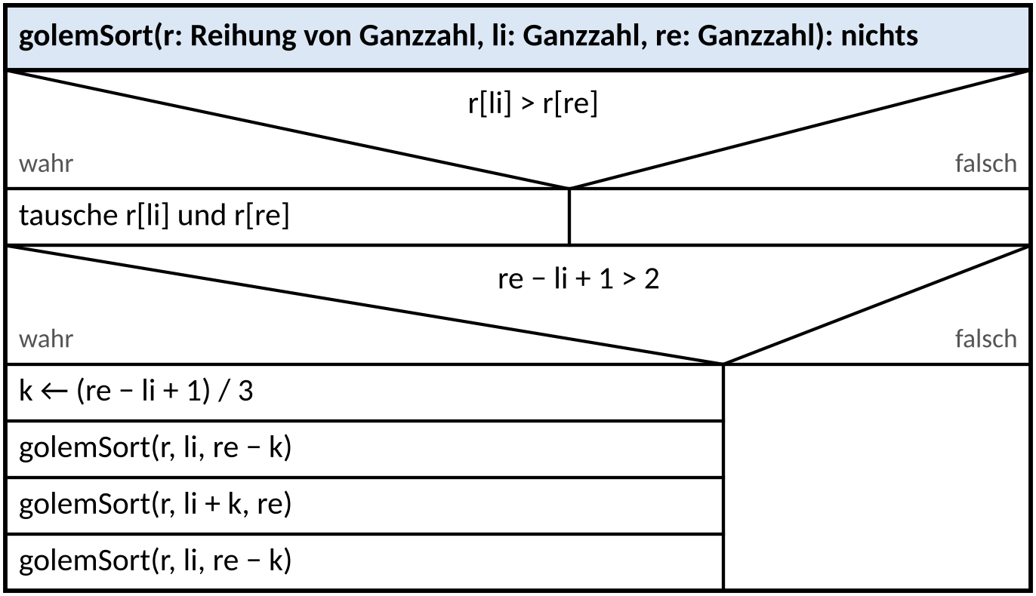
Abbildung 3: Struktogramm der rekursiven Operation golemSort
a) | Dokumentieren Sie für r = {5, 8, 1, 3} den Aufruf golemSort(r, 0, 3) und die Selbstaufrufe mit Rekursionstiefe 1. Notieren Sie zu jedem Aufruf die Belegung der Reihung zum Zeitpunkt des Aufrufs und geben Sie die Belegung nach dem Ende des Erstaufrufs an. | [4 BE]

Tiefe *) | Aufruf | r[0] | r[1] | r[2] | r[3]
0

Belegung nach dem Ende des Erstaufrufs: r[0] = ____ r[1] = ____ r[2] = ____ r[3] = ____
*) Man spricht bei einem rekursiven Aufruf davon, dass sich die Rekursionstiefe um 1 erhöht. Der Erstaufruf hat die Rekursionstiefe 0.
b) | Ermitteln Sie die Anzahl aller Aufrufe von golemSort (einschließlich des Erstaufrufs) für n = 2, n = 3 und n = 4 Elemente. Für n = 6 sind es 40, für n = 9 bereits 121 Aufrufe. Beurteilen Sie golemSort im Vergleich zu mergeSort (2n − 1 Aufrufe). | [3 BE]

c) | Ein Zwerg schlägt vor, k ← (re − li + 1) / 2 zu verwenden, „dann wird es schneller“. Zeigen Sie an einem Beispiel mit vier Werten, dass golemSort dann nicht mehr korrekt sortiert, und erläutern Sie, welche Eigenschaft der Drittel-Teilung verloren geht. | [3 BE]

d) | Begründen Sie, dass golemSort für jede Eingabe endet. | [2 BE]

Aufgabe 8: Der große Vergleich PAPIER ★★
a) | Fasse alle Sortierverfahren aus Welt 2 und Welt 3 in der Tabelle zusammen (aufsteigend sortieren, n = 8). Die erste Zeile ist ein Beispiel. | [5 BE]

Verfahren | Vergleiche: schon sortiert | Vergleiche: absteigend sortiert | schlechtester Fall allgemein | zusätzlicher Speicher | stabil?
Selectionsort | 28 | 28 | n(n − 1)/2 | keiner (in-place) | nein
Insertionsort
Bubblesort (mit Abbruch)
Mergesort
Quicksort (Pivot links)

b) | Quicksort hat einen schlechteren schlechtesten Fall als Mergesort und wird trotzdem in der Praxis oft verwendet. Nenne zwei Gründe. | [2 BE]

c) | Wann ist Insertionsort trotz allem eine gute Wahl? Begründe. | [1 BE]

Aufgabe 9: Level 3.3 Experte – Quicksort IDE ★★★
Implementiere zerlege(r: Reihung von Ganzzahl, lo: Ganzzahl, hi: Ganzzahl): Ganzzahl nach Infoteil 5 (mit vergleiche++ für jeden Vergleich r[i] < pivot) sowie quickSort(r) und quickSort(r, lo, hi). Tests mit experte_ in L33TeileHerrscheTest.
a) | Vorhersage ohne Gerät: Das Hauptprogramm sortiert die Schätze {7, 3, 9, 2, 8, 5, 1, 6}. Sage voraus: Maximum (maximumTH), Index von 8 in der mit mergeSort sortierten Reihung und die Anzahl der Vergleiche von quickSort. Starte dann und vergleiche.

maximumTH | Index von 8 (binaer) | Vergleiche quickSort

b) | Code-Review im Team: Sind binaerRek, maximumTH, mergeSort und quickSort rekursiv ohne Schleife? Steht im Basisfall von mergeSort eine Kopie? Ruft quickSort die Teile mit p − 1 und p + 1 auf?

Für Schnelle: Mehr aus der Schatzkammer
- Quickselect: Der k-kleinste Wert ohne vollständiges Sortieren: Nach zerlege steht das Pivot an Position p. Ist p = k, bist du fertig; sonst suchst du nur in einem Teil weiter. Implementiere kKleinster(r, k) rekursiv. Warum braucht es im Mittel nur etwa 2n Vergleiche?
- Median aus drei: Tausche vor dem Zerlegen den mittleren der Werte r[lo], r[(lo + hi) / 2], r[hi] nach vorn. Miss die Vergleiche für sortierte Reihungen mit n = 100.
- Golem in der IDE: Programmiere golemSort mit einem Aufrufzähler. Wie viele Aufrufe sind es für n = 27, 81? Stelle eine Vermutung über das Wachstum auf.

🎯 Im Lab üben
- Level 3.6 „Torwächter: Quicksort und unbekannte Verfahren“ – passt zu Teil 2, Aufgaben 5–8
Im Algo Quest Lab (algoquest.frankjuchim.de) werden die Aufgaben sofort geprüft – Punkte gibt es dort automatisch. Anmelden mit Kurscode, Name und deinem persönlichen Code.

Abi-Check Teile und herrsche
☐ Erläutern an einem Beispiel: alle drei Schritte benennen – Teilen, rekursiv Herrschen (mit Basisfall) und Zusammenführen.
☐ Grenzen: mitte gehört zu genau einer Hälfte (von … mitte und mitte + 1 … bis); jeder Teilbereich ist echt kleiner.
☐ Rekursionstabellen: Belegung der Reihung zum Zeitpunkt des Aufrufs (vor dessen Änderungen), Geschwisteraufrufe mit derselben Tiefe.
☐ Aufwand begründen: Anzahl der Aufrufe bzw. Vergleiche in Abhängigkeit von n angeben – nicht nur „schnell“ oder „langsam“.
☐ Quicksort: schlechtester Fall bei sortierter Eingabe und Pivot links, n(n − 1)/2 Vergleiche.

